Vermietungsstart Hamburg: „Basselweg 98“
Stellinger Mietwohnungsprojekt mit zum Teil öffentlich geförderten Wohnungen und gradliniger Architektur

Hamburg, 20. Juli 2021 – Näher zum Tierpark Hagenbeck lässt es sich kaum wohnen als im Basselweg. Die künftigen Mieter der 13 Wohnungen im Neubau-Projekt „Basselweg 98“ in Stellingen werden nicht nur in einer von Tieren geprägten Nachbarschaft zuhause sein, sondern auch zentral in Hamburg. Die Mietwohnungen, die voraussichtlich im Oktober 2021 bezugsfertig sind, vermittelt Grossmann & Berger. Acht Wohneinheiten sind öffentlich gefördert.

Zuhause mit nahen Erholungsorten
Die Lage des Projekts „Basselweg 98“ überzeugt auch durch die Nähe zur „Stellinger Schweiz“ und dem Niendorfer Gehege. Zudem ist die Anwohnerstraße über Bus, U-Bahn und Autobahn gut an das öffentliche Verkehrsnetz und die Innenstadt angebunden. Mit zwei Geschossen plus Staffelgeschoss passt sich das neue Mehrfamilienhaus gut in das gewachsene Umfeld aus Rotklinker-Geschosswohnungsbauten ein. Der Gebäuderiegel grenzt mit seiner Schmalseite an den Basselweg und gliedert sich in drei Teile mit zwei Hauseingängen. Die Architektur des Neubaus zeichnet sich durch eine gradlinige und auf das Wesentliche reduzierte Gestaltung aus. Der Energieausweis befindet sich in Erstellung.

Überschaubare Nachbarschaft im Haus
Die 13 Mietwohnungen umfassen ein bis vier Zimmer. Die kleinsten Wohnflächen ab rund 39 m² eignen sich für Singles und Paare, die größeren Wohnflächen mit bis zu rund 102 m² für Familien. Voll ausgestattete Einbauküchen, Dusch- und Vollbäder, bodentiefe Fenster, Terrassen, Balkone oder Dachterrassen der drei nach Südwesten ausgerichteten Penthouse-Wohnungen komplettieren die Ausstattung. Ein Teil der Wohnungen ist zudem barrierefrei. Abstellräume und private Kellerräume sorgen für Stauraum. Die Kaltmieten bewegen sich zwischen 341 und 1.530 €, die Warmmieten liegen zwischen 450 und 1.816 €.

Projektname | „Basselweg 98“
Stadt, Stadtteil | Hamburg, Stellingen
Straße | Basselweg 98
Objekttyp | Neubau-Mietwohnungen
Anzahl Einheiten | 13, von denen 8 öffentlich gefördert sind
Wohnfläche | von ca. 39 bis 102 m²
Zimmer | von 1 bis 4  - 1 Ein-Zimmer-Wohnung  - 2 Eineinhalb-Zimmer-Wohnungen  - 7 Zwei-Zimmer-Wohnungen  - 2 Drei-Zimmer-Wohnungen  - 1 Vier-Zimmer-Wohnung
Energieausweis (nach EnEV) | in Erstellung
Mietpreise (kalt) | von 341 bis 1.530 €
Mietpreise (warm) | von 450 bis 1.816 €
Fertigstellung | voraussichtlich zum 01.10.2021 (bezugsfertig)
Vermittler | Grossmann & Berger GmbH

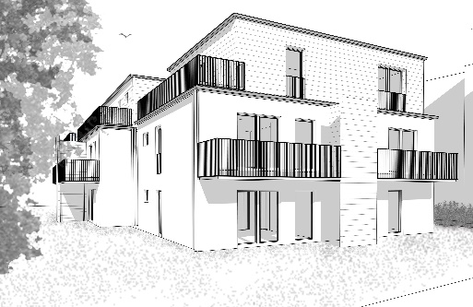 | Bildunterschrift:  In gradliniger Architektur sind die Bewohner der 13 Neubau-Mietwohnungen im „Basselweg 98“ in Stellingen nach Fertigstellung zuhause. Grossmann & Berger vermittelt.  Quelle: Neuapostolische Kirche Nord- und Ostdeutschland
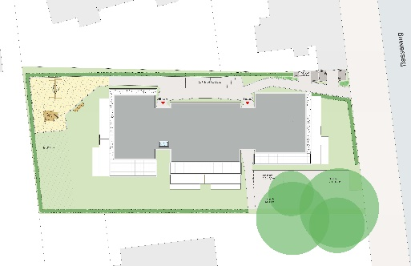 | Bildunterschrift:  Acht der 13 angebotenen Neubau-Mietwohnungen am Basselweg 98 in Stellingen sind öffentlich gefördert.  Quelle: JF Project e. K./3D-Partners

Über Grossmann & Berger
Die Grossmann & Berger GmbH gehört zu den führenden Immobiliendienstleistern für den Verkauf und die Vermietung von Gewerbe- und Wohn-Immobilien. Neben dem Hauptsitz in Hamburg unterhält das Unternehmen 20 Standorte. Hierüber ist Grossmann & Berger flächendeckend im norddeutschen Markt präsent. Über die seit Mai 2021 zum Unternehmen gehörenden Gesellschaften E & G Real Estate und E & G Private Immobilien ist Grossmann & Berger auch in den südlichen Metropolregionen Stuttgart und München vertreten. Rund 250 Mitarbeiter decken mit ihrer umfassenden Immobilienkompetenz das gesamte Branchen-Dienstleistungsspektrum ab. Bei ihrer Tätigkeit können sie auf mehr als 85 Jahre Unternehmenstradition zurückgreifen. Grossmann & Berger ist ein Beteiligungsunternehmen der HASPA-Gruppe und Gründungsmitglied des deutschlandweiten Gewerbeimmobiliennetzwerks German Property Partners (GPP).

Die Datenschutzrichtlinie von Grossmann & Berger finden Sie auf unserer Website. Hier finden Sie auch unsere Pressemappe sowie die dazugehörigen Nutzungsbedingungen. Wenn Sie zukünftig keine Informationen unserer Pressestelle mehr erhalten möchten, senden Sie bitte eine E-Mail an presse@grossmann-berger.de mit dem Betreff "Abmeldung aus Presseverteiler".

